多因子选股接口说明书
(版本号v1.1)

文件修订历史记录
版本 | 修订日期 | 修订者 | 修改描述
v1.0 | 2019-07-19 | 罗小峰 | 创建
V1.1 | 2019-7-31 | 张华朋 | 修改：  1）删除1.1选股因子查询接口的返回字段:“近三月胜率”、”近三月平均涨幅”  2）将选股结果和选股方法详情接口拆分成两个独立接口:查询选股方法和查询选股接口  3）原选股结果&选股方法详情接口，去掉返回字段：“是否为自选股”  4）新增结构体SelectedFactor用于表示选择的因子，用于解决之前的字符串表示法（3001:3&5）不便于表达因子取并集的情况  5) 在SelectedFactor的结构体增加desc字段
 | 2019-08-08 | 张华朋 | 1）1.4查询选股接口返回参数增加股票类型codeType
 | 2019-08-08 | 张华朋 | - 修改查询选股方法的返回参数selectedsubContent:  由原来string类型的list改为{“id”:”2005”,”name”:”仙人指路”}类型的list

公共返回报文约定
- 如无特殊说明，请求均采用post请求，请求路径示例：
协议名://主机名/api/indexStock/接口地址?para1=value1&amp;para2=value2

2）如无特殊说明，所有接口均返回如下格式的报文
{
"message":"",
"status":"success",
"code":200,//200成功，其他失败
"info":{
}}
其中info用于存各接口中的返回报文，格式为JSON格式的字符串

查询选股因子

地址接口
queryStockFactors

传入参数说明
无

返回参数说明
返回多棵树
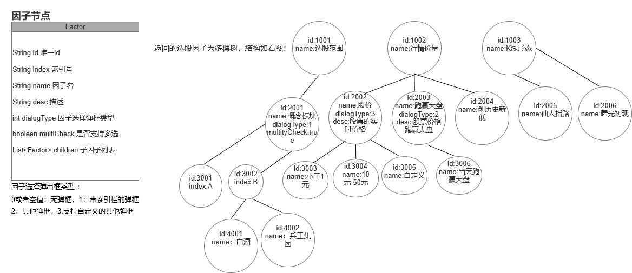

查询选股数量

地址接口
queryStockNum

传入参数说明
选择因子SelectedFactor的结构体
参数名 | 描述 | 类型 | 必填 | 备注
id | 因子id | String | 是
min | 最小值 | double | 否 | 左边输入的值
max | 最大值 | double | 否 | 右边输入的值
desc | 描述 | String | 否 | 因子选择页->点击【查看已选因子】按钮时看到的因子名称、选股结果页的已选因子名称、选股方法列表中的因子名称、选股方法详情页的因子名称
children | 子因子列表 | List<SelectedFactor> | 否 | 子因子列表中的条件取并集

传入参数说明
参数名 | 描述 | 类型 | 必填 | 备注
selectedsubContent | 选择的因子 | List<SelectedFactor>> | 是 | 对list中的每一个因子元素取交集

返回参数说明
参数名 | 描述 | 类型 | 必填 | 备注
resultCount | 总的筛选结果条数 | int | 是 | 符合条件的股票数量
subitemCount | selectedsubContent列表中每一种因子的筛选结果条数 | int[] | 是 | 数组的长度等于入参selectedsubContent的长度

查询选股结果

地址接口
queryStockResult

传入参数说明

参数名 | 描述 | 类型 | 必填 | 备注
selectedsubContent | 选择的因子 | Lsit<SelectedFactor> | 是 | SelectedFactor请参考查询选股数量->传入参数说明
sortby | 排序字段 | String |  | 传空，默认涨跌幅降序
sortType | 排序类型 | String |  | 0：升序  1：降序

返回参数说明
参数名 | 描述 | 类型 | 必填 | 备注
resultCount | 筛选结果条数 | int
currentDayIncrease | 当日平均涨幅 | String
selectedStockList | 筛选中的股票的信息列表 | list
selectedStockList >> codeType | 股票类型 | int
selectedStockList >> code | 股票代码 | string
selectedStockList >> name | 股票名称 | String

查询选股方法详情

地址接口
queryStockMethodDetail

传入参数说明

参数名 | 描述 | 类型 | 必填 | 备注
selectedMethodId | 我的选股方法Id | String
sortby | 排序字段 | String |  | 传空，默认涨跌幅降序
sortType | 排序类型 | String |  | 0：升序  1：降序

返回参数说明
同查看选股结果接口的返回参数

保存选股方法

地址接口
saveStockMethod

传入参数说明
参数名 | 描述 | 类型 | 必填 | 备注
name | 方法命名 | String | 是
selectedsubContent | 选择的因子 | Lsit<SelectedFactor> | 是 | SelectedFactor请参考查询选股数量->传入参数说明

查询选股方法

地址接口
queryStockMethods

传入参数说明
参数名 | 描述 | 类型 | 必填 | 备注
acctNo | 账号 | String | 是

返回参数说明
参数名 | 描述 | 类型 | 必填 | 备注
methodList | 选股因子明细信息数组 | array
methodList>>id | 选股方法的id | String
methodList>>name | 选股方法名 | String
methodList>>selectedsubContent | 选股因子list
selectedsubContent>>id | 因子id
selectedsubContent>>name | 因子名字
methodList>>stockCount | 今日入选股票数量 | int

地址接口
deleteStockMethod

传入参数说明
参数名 | 描述 | 类型 | 必填 | 备注
stockMethodId | 该选股组合的id | String | 是

添加到自选股
复用原有接口

